Дисциплина «Системный анализ и машинное обучение»
Рабочая тетрадь № 5

Постановка задачи классификации
Классификация — один из разделов машинного обучения, посвященный решению следующей задачи. Имеется множество объектов (ситуаций), разделённых некоторым образом на классы. Задано конечное множество объектов, для которых известно, к каким классам они относятся. Это множество называется обучающей выборкой. Классовая принадлежность остальных объектов не известна. Требуется построить алгоритм, способный классифицировать произвольный объект из исходного множества.
Классифицировать объект — значит, указать номер (или наименование класса), к которому относится данный объект.
Классификация объекта — номер или наименование класса, выдаваемый алгоритмом классификации в результате его применения к данному конкретному объекту.

1.1. Теоретический материал – Метод ближайших соседей
Приведем алгоритм метода.
Шаг 1. Выберите значение k соседей (скажем, k = 5).
Шаг 2: Найдите ближайшие точки данных K (5 точек) для нашей новой точки на основе евклидова расстояния.
Шаг 3. Среди этих K точек данных подсчитайте количество точек каждого класса.
Шаг 4. Назначьте новую точку данных классу, который имеет наибольшее количество соседей с новой точкой данных.
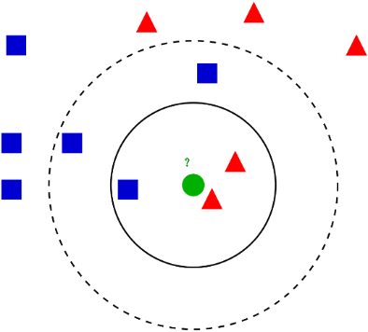
Рисунок 1 – Иллюстрация метода ближайших соседей

1.2.1 Пример
1.2.1 Пример
Полезные материалы по Azure ML Studio для решения задач классификации с алгоритом k-ближайших соседей.
Решение:
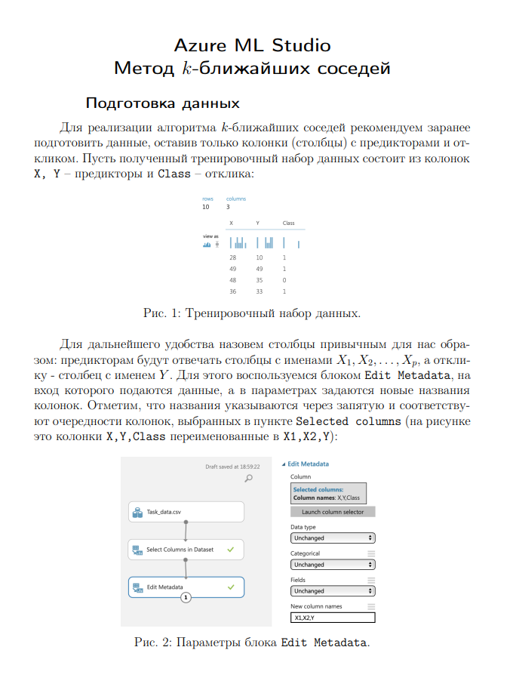

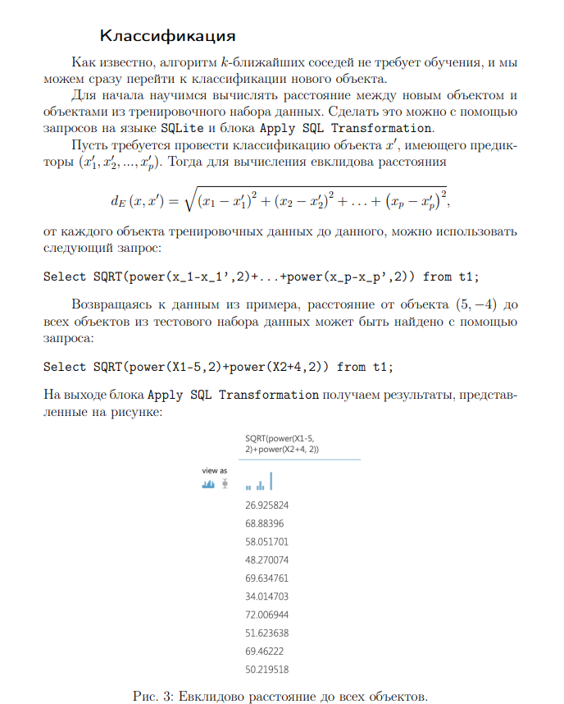
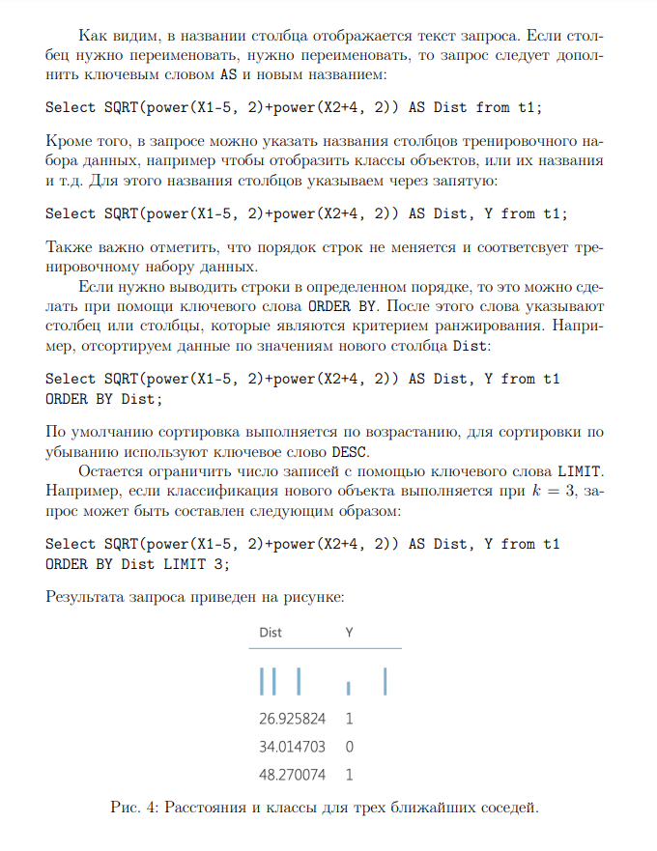
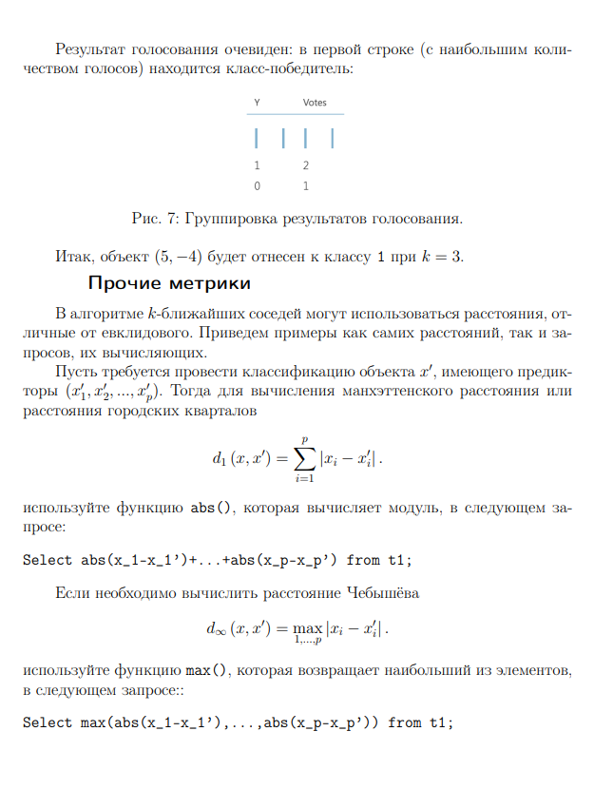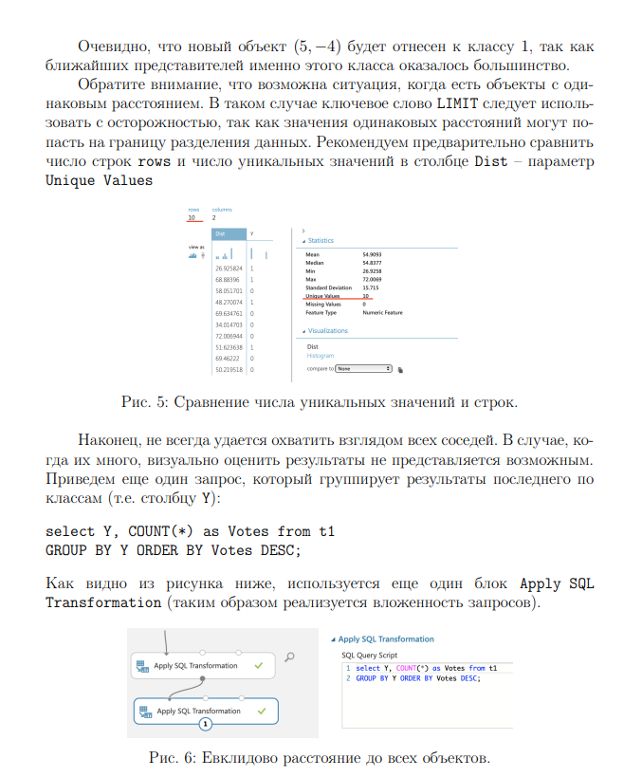

Ответ:
1.2.1 Пример
Полезные материалы по Azure Notebooks для решения задач классификации с алгоритом k-ближайших соседей.
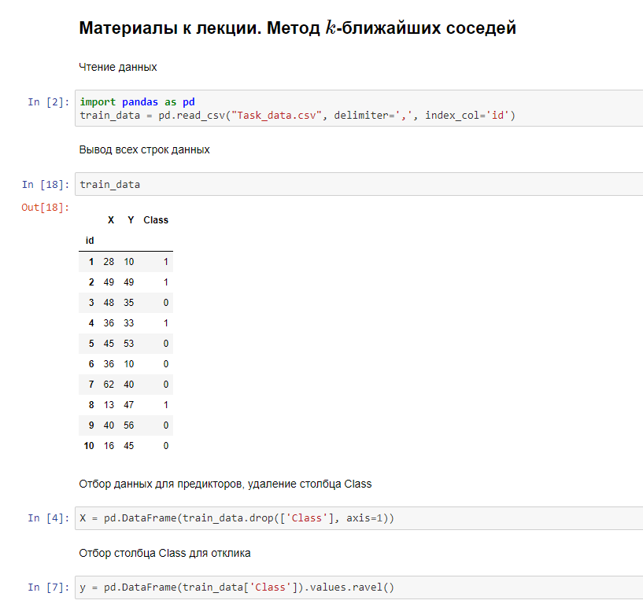
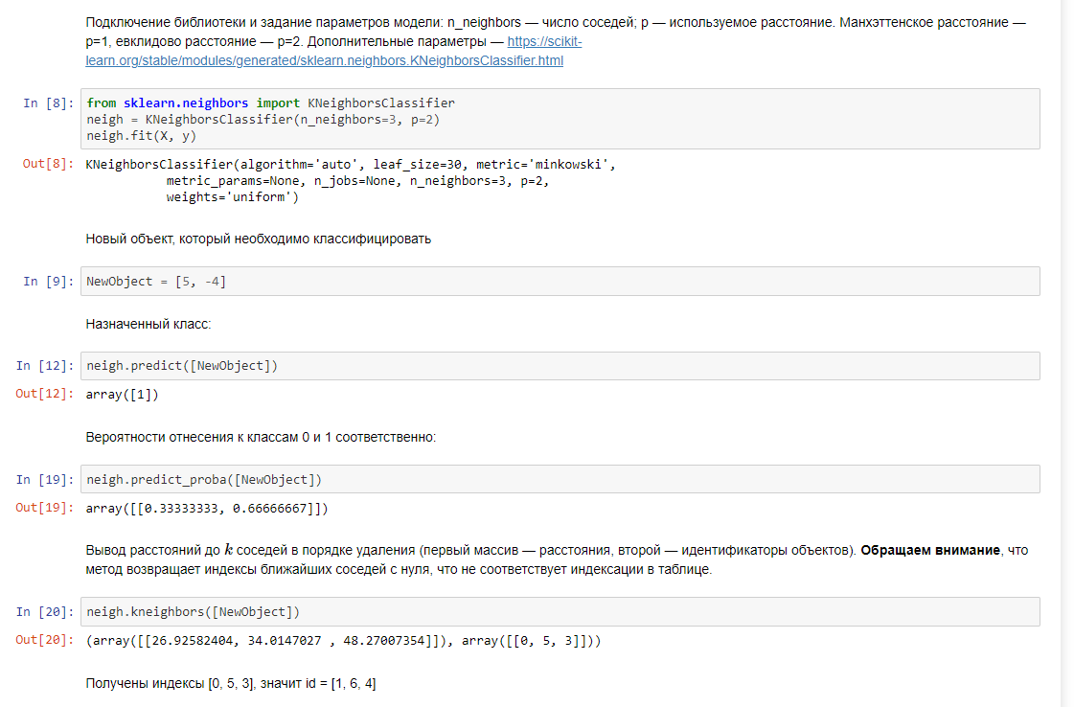
1.3.1 Задание
Задача:
Вам доступна таблица некоторых синтетических данных, на основании которых необходимо выполнить классификацию нового объекта, с помощью метода ближайших соседей c помощью питона.
id | X | Y | Class
1 | 81 | 83 | 1
2 | 53 | 33 | 1
3 | 10 | 69 | 1
4 | 52 | 78 | 0
5 | 43 | 79 | 0
6 | 34 | 82 | 1
7 | 75 | 47 | 1
8 | 58 | 71 | 0
9 | 27 | 59 | 0
10 | 82 | 33 | 0
Ниже данные таблицы представлены в формате строк, на случай если таблица не копируется (можно сразу сохранить как CSV файл, используя любой текстовый редактор):
id,X,Y,Class
1,81,83,1
2,53,33,1
3,10,69,1
4,52,78,0
5,43,79,0
6,34,82,1
7,75,47,1
8,58,71,0
9,27,59,0
10,82,33,0
Введите расстояние от нового объекта (67,36) (с координатами до ближайшего соседа, используя евклидову метрику.
Десятичный разделитель точка. Введите ответ с точностью до трех знаков.
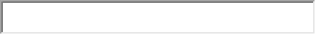
Введите идентификатры трех ближайших точек к для евклидовой метрики.
Идентификаторы введите через запятую, расположив по удаленности от точки.
Введите класс для нового объекта с координатами при и евклидовой метрике.

Введите расстояние от нового объекта с координатами до ближайшего соседа, используя метрику городских кварталов (Манхеттенское расстояние).
Десятичный разделитель точка. Введите ответ с точностью до трех знаков.
Введите идентификатры трех ближайших точек к для метрики городских кварталов.
Идентификаторы введите через запятую, расположив по удаленности от точки .
Введите класс для нового объекта с координатами при и метрике городских кварталов.
Решение:
Ответ:
1.3.2 Задание
Задача:
Вам доступна таблица некоторых синтетических данных, на основании которых необходимо выполнить классификацию нового объекта, с помощью метода ближайших соседей в Azure ML Studio.
id | X | Y | Class
1 | 81 | 83 | 1
2 | 53 | 33 | 1
3 | 10 | 69 | 1
4 | 52 | 78 | 0
5 | 43 | 79 | 0
6 | 34 | 82 | 1
7 | 75 | 47 | 1
8 | 58 | 71 | 0
9 | 27 | 59 | 0
10 | 82 | 33 | 0
Ниже данные таблицы представлены в формате строк, на случай если таблица не копируется (можно сразу сохранить как CSV файл, используя любой текстовый редактор):
id,X,Y,Class
1,81,83,1
2,53,33,1
3,10,69,1
4,52,78,0
5,43,79,0
6,34,82,1
7,75,47,1
8,58,71,0
9,27,59,0
10,82,33,0
Введите расстояние от нового объекта (67,36) (с координатами до ближайшего соседа, используя евклидову метрику.
Десятичный разделитель точка. Введите ответ с точностью до трех знаков.
Введите идентификатры трех ближайших точек к для евклидовой метрики.
Идентификаторы введите через запятую, расположив по удаленности от точки.
Введите класс для нового объекта с координатами при и евклидовой метрике.

Введите расстояние от нового объекта с координатами до ближайшего соседа, используя метрику городских кварталов (Манхеттенское расстояние).
Десятичный разделитель точка. Введите ответ с точностью до трех знаков.
Введите идентификатры трех ближайших точек к для метрики городских кварталов.
Идентификаторы введите через запятую, расположив по удаленности от точки .
Введите класс для нового объекта с координатами при и метрике городских кварталов.

